ЗАНЯТИЕ «ЗНАЕШЬ ЛИ ТЫ ФРАЗЕОЛОГИЗМЫ»
4-й КЛАСС
Цель: закрепить понятие о фразеологизмах как устойчивых словосочетаниях с переносным значением, употребляющихся преимущественно в разговорной речи; обогащать словарный запас учащихся за счет подбора синонимов.
Ход занятия
* Оргмомент
Перед проведением игры организуются две команды.
* Разминка
Викторина «О каком человеке говорят ...» (предъявляется по очереди):
- У него денег куры не клюют;
- Он сухим выйдет из воды;
- Он звезд с неба не хватает;
- У него семь пятниц на неделе;
- Он ходит по струнке перед кем-то;
- Он^{х}не лезет за словом в карман;
- Он перебивается с хлеба на квас;
- Он обведет вокруг пальца кого-либо;
- Он перегибает палку;
- Он не лыком шит.
*• Перекличка
Кто больше назовет фразеологизмов со словом «голова».
* Работа в командах
Каждой команде выдаются карточки для заполнения.
1) Выберите нужное слово из скобок, чтобы получился фразеологизм.
Карточка для первой команды
(Заяц, кот, козел) наплакал.
(Медвежья, собачья, волчья)услуга.
Знает (кошка, лиса, собака),чье мясо съела. Открыть (Африку, Америку, Австралию).
Биться головой об (пол, стену, дверь).
Карточка для второй команды
Согнуть в (коровий, бараний, олений) рог. Выносить (сор, стол,хлеб) из избы.
Вставлять (камни, палки, колья) в колеса. Делать из (комара, мухи, жука) слона.
Держать (камень, пистолет, ружье) за пазухой.
2.). Вставьте нужное слово вместо точек,
Карточка для первой команды
Делить шкуру неубитого ... (Медведя) ... в мешке не утаишь. (Шила)

Платить той же ... (Монетой) Беречь, как ... ока. (Зеницу) Согнуть в ... рог. (Бараний)
Толочь ... в ступе. (Воду)
Не в бровь, а в ... (Глаз)
Выйти ...-из воды, (Сухим)

Карточка для второй команды
Держать ... за зубами. (Язык) Ждать у моря ... (Погоды)
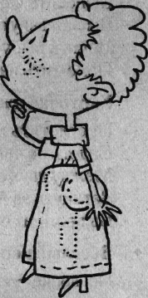

За ушко да на ... (Солнышко)
... в трех соснах. (Заблудиться) Зарубить себе на ... (Носу)
Звезд.... не хватает. (С неба)
... не выпросишь. (Снега зимой) Искать вчерашний ... (День)
3) Исправьте ошибку в употреблении фразеологизма. Карточка для первой команды
Леша был не из трусливой дюжины (трусливого десятка). Его и маслом (хлебом) не корми, только книгу дай. Чтобы на соревновании не ударить плечом (лицом) в грязь, нужно хорошо тренироваться. Народу в зале много — груше (яблоку) некуда пасть. У всех ребят был медвежий (волчий) аппетит.
Карточка для второй команды
Он за словом в портфель (карман) не лезет. Девочка очень испугалась и задрожала как березовый (осиновый) лист. Людей в автобусе набилось как салак (сельдей) в бочке. Песню затянули кто в лес, кто по грибы (дрова). Петя — мальчик смирный, комара {мухи) не обидит.
4) Составьте предложения с прямым и переносным значением следующих выражений.
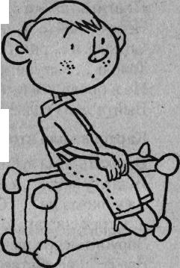
Карточка для первой команды
Вылететь в трубу
Выносить сор из избы Выскользнуть из рук
Ловить рыбу в мутной воде Положить на обе лопатки

Карточка для второй команды
Проглотить пилюлю
Сидеть на чемоданах
Между двух огней Заткнуть за пояс

. Вывести из строя
• Веселый вернисаж (рисунки)
На доске — картинки, иллюстрирующие фразеологизмы в прямом смысле. Дайте подписи к рисункам.
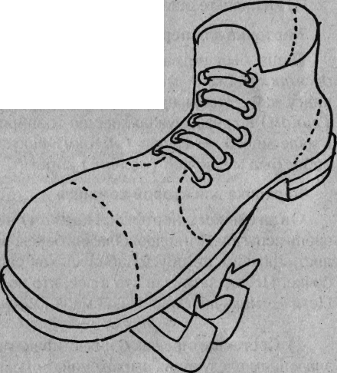
Карточка для первой команды
Медведь на ухо наступил. Находиться под башмаком.
Как в воду опущенный.
Зайти в тупик.

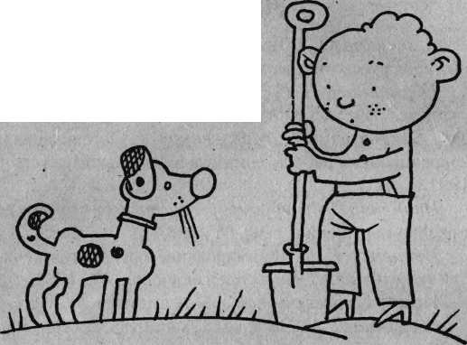
Карточка для второй команды
Встать с левой ноги.
Звезд с неба не хватает.
Бросать камни в чужой огород.
Знать, где собака зарыта.

Использование фразеологизмов в художественной литературе
Найдите в текстах басен И. А. Крылова фразеологизмы.
Попрыгунья Стрекоза
Лето красное пропела;
Оглянуться не успела,
Как зима катит в глаза.
Однажды Лебедь, Рак да Щука
Везти с поклажей воз взялись
И вместе трое все в него впряглись;
Из кожи лезут вон, а возу все нет ходу!
Мартышка к старости слаба глазами стала,
А от людей она слыхала,
Что это зло еще не так большой руки,
Лишь стоит завести очки.
Голодная Кума Лиса залезла в сад;
В нем винограду кисти рделась.
У кумушки глаза и зубы разгорелись.

